Муниципальное бюджетное общеобразовательное учреждение

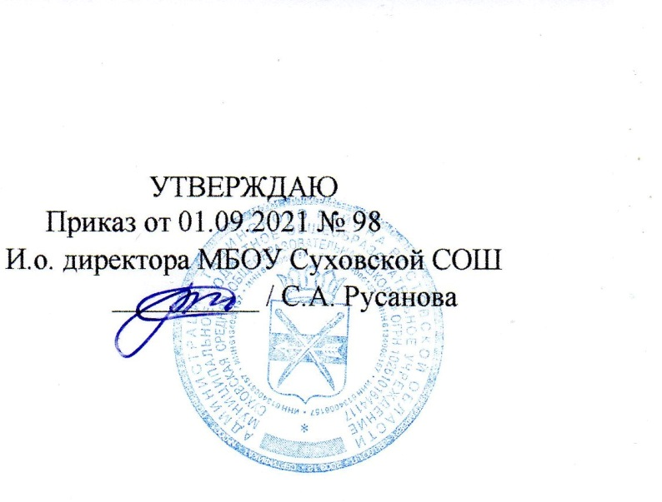Суховская средняя общеобразовательная школа



**РАБОЧАЯ ПРОГРАММА**

**кружка «Спортивные игры»**

**2 класс**

Учитель: Резников Алексей Васильевич

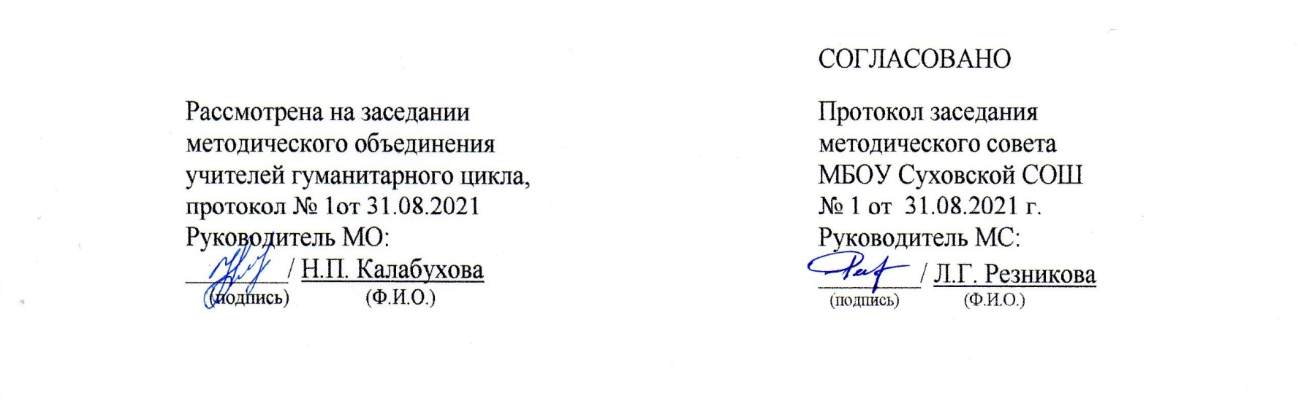

2021 год

|  |  |
| --- | --- |
| **Наименование рабочей программы** | **Аннотация к рабочей программе** |
| Рабочая программа кружка «Спортивные игры»  Класс «2» | **Рабочая программа составлена на основе:**  - федерального компонента государственного образовательного стандарта начального общего образования по физкультуре;  - Комплексной программы физического воспитания учащихся 1-11 кл. Автор: В.И.Лях, А.А.Зданевич, М.: Просвещение, 2011 г. |
| **Количество часов:** Программа рассчитана на 35 часов во 2 классе в год с проведением занятий 1 раз в неделю, продолжительность занятия 30-35 минут |
| **Цели программы:**  удовлетворить потребность младших школьников в движении, стабилизировать эмоции, научить владеть своим телом, развить физические, умственные и творческие способности, нравственные качества; сформировать у младших школьников мотивацию сохранения и приумножения здоровья средством подвижных и спортивных игр  **Задачи программы:**  - формирование жизненно важных двигательных навыков и умений, умения контролировать своё поведение;  - укрепление здоровья, содействие правильному физическому развитию;  - развитие активности, настойчивости, решительности, творческой инициативы, общей выносливости, силы и гибкости, овладение школой движений;  - воспитание дисциплинированности, доброжелательного отношения к товарищам, честности, отзывчивости, смелости во время игры, стремления к совершенству;  - Содействие развитию психических процессов (памяти, внимания, мышления) в ходе двигательной деятельности |

**Общая характеристика содержания программы кружка**

Программа предусматривает задания, упражнения, игры на формирование коммуникативных, двигательных навыков, развитие физических качеств. Это способствует появлению желания общения с другими людьми, занятиям спортом, формированию умений работать в условиях поиска, развитию сообразительности, любознательности.

В процессе игры обучающиеся учатся выполнять определенный алгоритм заданий, игровых ситуаций, на этой основе формулировать выводы. Совместное с учителем выполнение алгоритма – это возможность научить обучающихся автоматически выполнять действия, подчиненные какому-то алгоритму.

Игры – это не только важное средство воспитания, значение их шире – это неотъемлемая часть любой национальной культуры. В программу кружка вошли спортивные игры, подвижные игры с элементами спортивных игр, игры на развитие физических качеств, игры на развитие психических процессов, таких как: внимание, память, мышление, восприятие и т.д. Они помогают всестороннему развитию подрастающего поколения, способствуют развитию физических сил и психологических качеств, выработке таких свойств, как быстрота реакции, ловкость, сообразительность и выносливость, внимание, память, смелость, коллективизм. Некоторые игры и задания могут принимать форму состязаний, соревнований между командами.

**Основные направления реализации программы:**

* организация и проведение инструктажа по технике безопасности в разных ситуациях;
* организация и проведение разнообразных мероприятий по всевозможным видам спорта: бег, прыжки, спортивные игры, развивающие упражнения с разными предметами (мячи, скакалки и пр.);
* организация и проведение динамических прогулок и игр на свежем воздухе в любое время года;
* проведение мероприятий, направленных на профилактику вредных привычек;
* санитарно-гигиеническая работа по организации жизнедеятельности детей в школе;
* проведение совместных мероприятий с родителями и детьми

**Формы занятий:**

* беседы
* игры
* элементы занимательности и состязательности

**Алгоритм работы с играми:**

* Знакомство с содержанием игры.
* Объяснение содержания игры.
* Объяснение правил игры.
* Разучивание игр.
* Проведение игр.

**Планируемые результаты**

**Дети должны знать:**

- О способах и особенностях движения и передвижений человека;

- О системе дыхания, работе мышц при выполнении физических упражнений, о способах простейшего контроля за деятельностью этих систем;

- об общих и индивидуальных основах личной гигиены, о правилах использования закаливающих процедур, профилактике нарушения осанки;

- о причинах травматизма и правилах его предупреждения;

**Уметь:**

- выполнять физические упражнения для развития физических навыков;

- заботиться о своём здоровье;

- применять коммуникативные навыки;

- тстаивать свою нравственную позицию в ситуации выбора;

- отвечать за свои поступки;

-находить выход из стрессовых ситуаций.

**СОДЕРЖАНИЕ КУРСА**

**Раздел I. Основы знаний**

1. Общая характеристика физических качеств: сила, быстрота, выносливость, ловкость, гибкость.
2. Физические упражнения и подвижные игры как средства развития и совершенствования физических качеств.
3. Профилактика травматизма, причины возникновения травм и правила оказания первой помощи.
4. Закаливание и его влияние на организм.
5. Правила по ТБ при проведении спортивных игр.
6. Здоровье и режим дня.
7. История развития спортивных игр в России и за рубежом.

**Раздел II. Общая физическая подготовка.**

Упражнения для формирования осанки. Общеукрепляющие упражнения с предметами и без предметов (палка, скакалка, мяч).

Ходьба на носках, пятках, в полуприседе, быстрым широким шагом. Бег по кругу, с изменением направления и скорости. Бег с высокого старта на 30,40, 50 метров. Бег с преодолением препятствий. Челночный бег 3х10м, 3х15 м, 6х10 м, бег до 10 минут.

Опорные прыжки, со скакалкой, с высоты до 50 см, в длину с места и в высоту с разбега, напрыгивание на скамейку.

Метание малого мяча на дальность и в цель, метание на дальность отскока от стены, щита. Броски набивного мяча 0,5 кг.

Лазание по гимнастической стенке, канату. Силовые упражнения: лазание, подтягивание сериями, переворот в упор. Акробатическая комбинация. Упражнения с гантелями.

Кувырки, перекаты, стойка на лопатках. Упражнения в висах и упорах.

**Раздел III. Подвижные игры на развитие физических качеств.**

Подвижные игры с элементами спортивных игр: «Мяч соседу», «Два мяча», «Гонка мячей по кругу», «Передача мяча в колоннах», «Мяч среднему в шеренгах», «Передал-садись», «Не давай мяч вошедшему», «День и ночь», «Попади в мяч», эстафеты с ведением мяча, броском мяча после ведения и остановки;

Для развития быстроты и силы: «Догонялки», «Перетягивание в парах», «Вызов номеров», «Парашютисты», «Охотники и утки», «Попрыгунчики-воробушки», «Караси и щуки»;

Для развития выносливости: «Салки ноги от земли», «Салки на одной ноге», «Салки с ленточками», «Зайцы в огороде», «Перебежки», «Змейка», «Иголка и нитка», «Салки - дай руку!», «Линейная эстафета», «Круговая эстафета», «Кто обгонит»;

Для развития ловкости: «Альпинисты», «Пустое место», «Смотри за сигналом», «Шишки, желуди, орехи», «Подвижная цель», «Третий лишний», эстафеты с предметами, встречные эстафеты.

Для развития гибкости: «Пройти бесшумно», «Разведчики», «Встречи на скамейках», «Прыжок и кувырок», «Медвежата за медом».

Подвижные игры на внимание: «Фигуры», «Класс смирно», «Правильно-неправильно», «Угадай кто подходил», «Выставка картин», «Что изменилось?», «Музыкальная змейка».

**Календарно-тематическое планирование**

**кружка «Спортивные игры»**

**2 класс (35 ч)**

|  |  |  |  |
| --- | --- | --- | --- |
| **№ п/п** | **Дата** | | **Темы занятий** |
| План | Факт |
| 1 | 07.09 |  | Правила ТБ при проведении спортивных игр. Гигиена, предупреждение травм, самоконтроль. |
| 2 | 14.09 |  | Характеристика баскетбола, правила игры, судейство |
| 3 | 21.09 |  | Овладение техникой передвижений, стоек, поворотов. |
| 4 | 28.09 |  | Комбинация из основных элементов техники передвижений |
| 5 | 05.10 |  | Ловля и передача мяча от груди |
| 6 | 12.10 |  | Передача мяча в парах на месте. Передача мяча в парах в движении |
| 7 | 19.10 |  | Броски мяча одной рукой. Броски мяча в корзину |
| 8 | 26.10 |  | Активные приемы защиты. Персональная защита |
| 9 | 09.11 |  | Развитие двигательных качеств. Элементы баскетбола |
| 10 | 16.11 |  | Подвижные игры с элементами спортивных игр |
| 11 | 23.11 |  | Подвижные для развития быстроты и силы |
| 12 | 30.11 |  | Подвижные игры для развития выносливости |
| 13 | 07.12 |  | Техника передвижения с мячом. Комбинации из элементов |
| 14 | 14.12 |  | Ловля и передача мяча двумя руками от груди. Передачи в парах на месте |
| 15 | 21.12 |  | Броски мяча двумя руками. Броски мяча в корзину |
| 16 | 28.12 |  | Развитие двигательных качеств. Двусторонние игры |
| 17 | 18.01 |  | Спортивная игра «Баскетбол» |
| 18 | 25.01 |  | Спортивная игра «Баскетбол» |
| 19 | 01.02 |  | Спортивная игра «Баскетбол» |
| 20 | 08.02 |  | Правила игры в пионербол. Передача мяча в парах, тройках. Техника подачи мяча |
| 21 | 15.02 |  | Спортивная игра «Пионербол» |
| 22 | 22.02 |  | Спортивная игра «Пионербол» |
| 23 | 01.03 |  | Спортивная игра «Пионербол» |
| 24 | 08.03 |  | Спортивная игра «Пионербол» |
| 25 | 15.03 |  | Общая физическая подготовка |
| 26 | 22.03 |  | Комбинированная эстафета |
| 27 | 05.04 |  | Подвижные игры для развития гибкости |
| 28 | 12.04 |  | Подвижные игры на внимание |
| 29 | 19.04 |  | Полоса препятствий «Разведчики» |
| 30 | 26.04 |  | Общая физическая подготовка |
| 31 | 03.05 |  | Подвижные игры для развития ловкости |
| 32 | 10.05 |  | Эстафета с предметами, встречные эстафеты |
| 33 | 17.05 |  | Челночная эстафета |
| 34-35 | 24.05  31.05 |  | Игротека подвижных игр |
| **Итого: 35 часов** | | | |